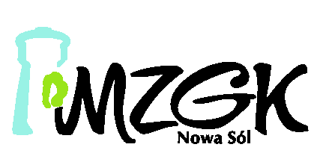 | WNIOSEK  O ODROCZENIE TERMINU PŁATNOŚCI ZALEGŁOŚCI  Prosimy o wypełnienie formularza DRUKOWANYMI LITERAMI
 | Wersja 1_2018 Strona 1

Wnioskodawca

………………………………………………………
Imię, nazwisko lub nazwa Wnioskodawcy
………………………………………………………
^{Telefon kontaktowy lub e-mail}
Adres korespondencyjny

………………………………………………………
^{Ulica, nr domu}
…………………..………………………………….
^{Kod pocztowy, Miejscowość}

ID Wnioskodawcy …………..

Miejski Zakład Gospodarki Komunalnej
Sp. z o.o. w Nowej Soli
ul. Konstruktorów 2
67-100 Nowa Sól

Zwracam się z prośbą o przedłużenie terminu płatności mojej zaległości, wynikającej z załączonego zestawienia, w kwocie ………………. zł do dnia ……………….
Uzasadnienie ………………………………..…………………………………………………………………… …………………………………………………………………………………………………………………………………………………………………………………………………………………………………………………….…………………………………………………………………………………………..……………………………………………………………………………………………………………………………………………
Zobowiązuję się również do terminowego regulowania należności bieżących.

……………… …………………………………… ………………....……………….…………. Data Miejscowość Czytelny podpis Wnioskodawcy

Informacje na temat przetwarzania Państwa danych osobowych oraz o przysługujących Państwu prawach (w tym klauzule informacyjne) dostępne są dla Państwa na stronie www.mzgkns.pl w Polityce Ochrony Danych Osobowych zamieszczonej w zakładce O MZGK oraz w siedzibie Spółki w sekretariacie; działach: technicznym, rozliczeń oraz księgowości i windykacji.

